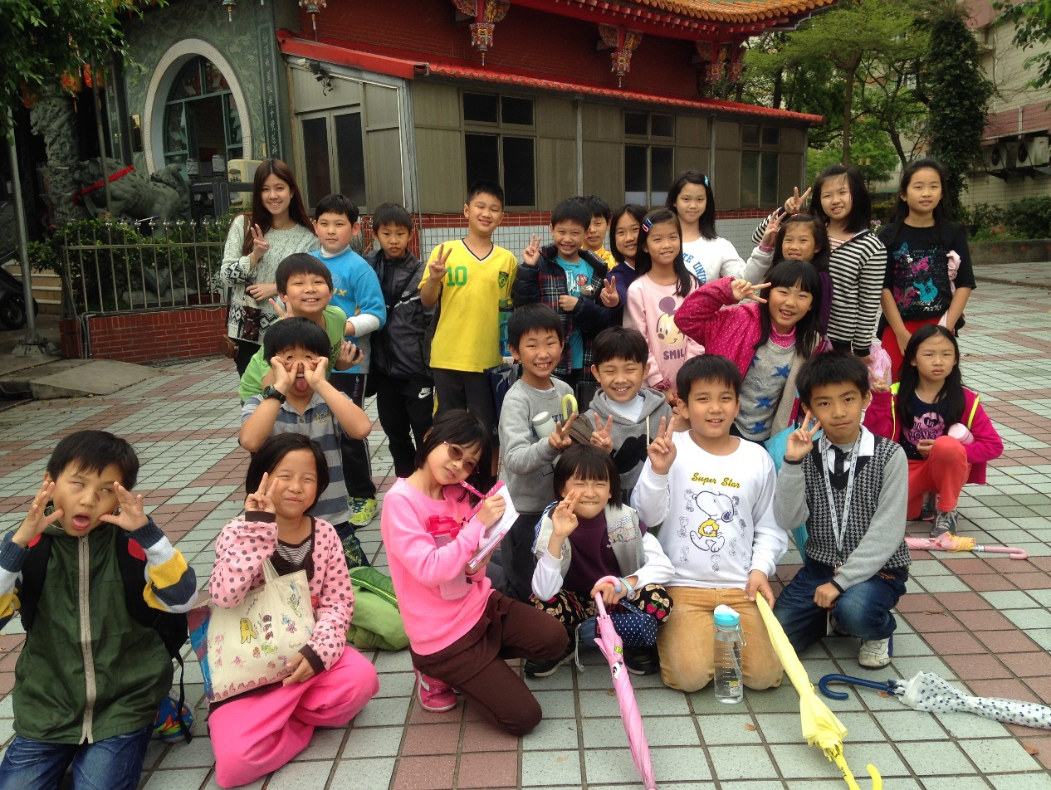

301小蘋果家族的語文遊樂園

　　　　　　　時光飛逝，三年級的歲月已接近尾聲。小朋友上學期第一次接

　　　　 觸作文，從剛開始不知如何下筆，到現在能自己蒐集資料、觀察事

　　　　 物，進而完成一篇作文，這樣的轉變雖不算突飛猛進，卻也明顯感

　　　　 受到他們的進步與努力。以下就來看看從小朋友的觀點，美食、玩

　　　　 具與大家庭濱江國小，各有什麼樣不同的面貌吧！

**《吃披薩的感覺》鄧喬予**

今天我要介紹的食物是披薩，披薩的外表是三角形，餅皮是橘色的，上面

　　　　　還會加上一些鳳梨、火腿、蔬菜，看起來真可口。

　　　　　　　披薩是在十九世紀末正式於歷史上登場。傳說將披薩這樣食物打開知名度，

　　　　　是深受十九世紀時期義大利瑪格利特王妃的影響。她對平民所吃的披薩很有興

　　　　　趣，於是在西元一八八九年六月有一位師傅就將披薩創造出來。

　　　　　　　吃披薩的時候，會聽到的聲音是ㄎㄚㄘㄎㄚㄘ呢！而且聞到的味道有烤火

　　　　　腿的氣味，摸起來感覺軟軟的，吃起來就會讓人升天了呢！

　　　　　　　有一年的母親節，我和家人一起吃披薩，那種味道令人一吃就忘不了。有

　　　　　一次我生日也叫了必勝客的夏威夷披薩，還有媽媽和爸爸最喜歡的和風章魚燒

　　　　　口味，我的弟弟、舅舅、舅媽、大姨、外婆和外公都到我的家來慶祝，真是一

　　　　　個難忘的回憶。

　　　　　　　我很喜歡吃披薩，希望爸爸和媽媽常常帶我和弟弟去吃披薩。

**《吃巧克力的感覺》黃再年**

　　　　　　　我喜歡吃的東西有很多，比如：牛奶、香蕉、蘿蔔糕、蘋果、芭樂、洋芋

　　　　　片、可樂果、麵、海苔，其中我最喜歡吃的是巧克力。

　　　　　　　它的外型是正方形，顏色是咖啡色，吃的時候聽到的聲音是「喀、喀」，聞

　　　　　起來香香、甜甜的，摸起來冰冰、涼涼的，但是摸太久就會慢慢的溶化。它的好

　　　　　處是可以補充熱量，所以巧克力都是登山者的最愛。關於巧克力有名的故事是「

　　　　　巧克力女孩」，內容是有一個小女孩很喜歡吃巧克力，最後就變成了巧克力！

　　　　　　　巧克力上面有很多種不同圖案，它吃起來甜甜的，吃的時候心裡感覺非常幸

　　　　　福，好像要上天堂了。以上是我幫我最喜歡的食物─巧克力所做的介紹。

　　　　　　　謝謝做巧克力的人，我以後也要學做巧克力，讓更多人感受到品嘗美食的幸

　　　　　福。

**《我最愛的玩具》陳恩湛**

我最喜歡的玩具是遙控跑車，它的外型有導流板，也有很好看的輪軸和燈，

　　　　　那個燈很賞心悅目呢！

　　　　　　　我會喜歡的原因是之前阿公帶我去買玩具的時候，我就找到了遙控跑車，從

　　　　　此我就很喜歡這個玩具了。

　　　　　　　我的遙控跑車陪著我度過了美好時光，當我無聊時，就會想起它。我在玩的

　　　　　時候，總是玩得樂不思蜀，把悲傷和難過都忘了，心情也好了許多。當我開心的

　　　　　時候，當然也會想到這個好玩的遙控跑車。玩的時候常感覺到一陣陣愉悅，那種

　　　　　愉悅是一種很特別的愉悅，是一種格外的愉悅，心情非常的高興、快樂和開心呢！

　　　　　　　我覺得這個玩具遙控跑車和我留下許多好的回憶，真希望這個好玩的遙控跑車

　　　　　可以陪我直到永遠。

**《我最愛的玩具》陳彥斌**

　　　 我今天要跟大家介紹的玩具是樂高，樂高來自美國，它的名字是由英文Lego

　　　　　翻譯的。它是一個可以自由組裝的玩具，能夠激發玩者的創意。

　　　　　　　我是在美麗華發現樂高的。某一天，爸爸媽媽帶我到百貨公司挑選生日禮物，

　　　　　我第一眼看到的玩具就是樂高，於是就將它買了下來。後來我發現樂高越玩越好

　　　　　玩，所以我又買了很多樂高，因此樂高自然成為我最喜歡的玩具。樂高有各種不同

　　　　　的裝備和系列，例如：城市、星際大戰系列；對講機、刀槍裝備等。而藉由樂高可

　　　　　以自由組裝的特性，能讓玩者組裝出不同的東西，例如船、車等。

　　　　　　　我覺得可以把樂高推薦給我所有朋友，因為在組樂高的過程中，有一種無法形

　　　　　容的快樂心情，所以我想讓大家都能感受這樣的心情。

**《我最喜歡的玩具》呂婉韶**

我最喜歡的玩具是「我的小熊維尼」，因為它很可愛，也是我爸爸從迪士尼買

　　　　　回來的。當時因為妹妹也有，所以他也買一個給我。之後小熊維尼就變成了我最喜

　　　　　歡的玩具。

　　　　　　　它的身體是黃色的，衣服是紅色的，眼睛是咖啡色的。我有時候還會把妹妹小

　　　　　時候的衣服給小熊維尼穿，或是把髮夾、吊飾掛在它的耳朵上，我覺得它真的很可

　　　　　愛！

　　　　　　　我有時會跟它說話，或跟它一起睡覺，也會把它當成球來玩。妹妹和我有時候

　　　　　喜歡學它講話，之後我再把我們講的話錄下來做紀念。每次無聊的時候，就可以看

　　　　　我自己錄的影片。

　　　　　　　當時我拿到小熊維尼非常開心，因為我又多得到一個娃娃了。當我傷心的時候，

　　　　　小熊維尼就像我的好朋友陪伴著我，所以我要謝謝爸爸買給我這個娃娃。

**《我最心愛的玩具小狗》周子遊**

　　　　 我這隻小狗它的名字叫狗狗，它是在我一歲時，我爸爸的老師給我的小禮物，

　　　　　它已經和我在一起十多年了。

　　　　　　　狗狗它有著一雙黑黑亮亮的小眼睛，一對長長圓圓的耳朵，手腳也是圓圓的，

　　　　　掌心是白色的。它還有一個大大黑黑的鼻子，旁邊有著像雪一樣白的毛，其它地

　　　　　方則是淺咖啡色的，脖子上還繫了一個蝴蝶結。

　　　　　　　我和它度過的時光都是在跟它一起睡覺，或和它的兄弟姊妹，也就是我其它的

　　　　　玩具一起拍一些小片子。我們在拍片子的時候都是在拍它們說相聲、唱歌跳舞或說

　　　　　故事。

　　　　　　　我很謝謝狗狗陪我這麼多年，和我一起拍小片子、一起睡覺。我小時候很常拿

　　　　　著它到處跑，我覺得和它在一起的時候都很開心。

**《美麗的校園》龔子穎**

我喜歡上學，因為校園裡總是會有許多地方值得我和張念芯利用下課時間來探

　　　　　險及參觀。我最喜歡這段時間，因為可以讓我們更進一步認識校園。

　　　　　　　一走進校園，最先看到親切的警衛對我招手。接下來看到一道五顏六色的樓梯，

　　　　　就像通往天國的階梯。我還有看到學校的特殊藝術品─小水滴，因為上面有特別的圖

　　　　　案和文字，讓我印象深刻。

　　　　　　　而我覺得校園裡最特別的地方是三樓英語情境中心，因為那裡有英師和我們互動，

　　　　　加上佈置成美國的景象，讓我就像來到美國一樣。

　　　　　　　我最喜歡的角落是水波遊戲場，因為當你快速走動，你會看到有魚在游和蜻蜓在

　　　　　飛。有時我會一邊和我表弟玩，一邊欣賞魚兒們的游動。

　　　　　　　我覺得濱江國小很特別，因為它的形狀是圓弧形的。我希望未來學校可以多建一

　　　　　些遊樂設施，也可以多種一些樹來綠化校園。

**《美麗的校園》陳柔安**

濱江國小是我上學的地方，也是我覺得最漂亮、最特別的國小。

一進校門，會先看到五顏六色的樓梯，樓梯上的顏色分別是紅、橙、黃、綠、藍、

靛、紫。你一定會覺得這幾種顏色很熟悉，沒錯！就是彩虹的顏色。

五彩繽紛的樓梯旁，就是我覺得校園中最有特色的建築─水滴廣場。可愛的水滴，

就像濱江國小的守護神，天天保護著校園中的每一位學生。

再往前走，就是最美麗的藝術品─虹彩耀濱。這個藝術品是由一些奇形怪狀的磚

塊拼湊而成的，讓人看得目不暇給。

透過這篇文章，相信大家一定更進一步了解濱江國小。希望大家可以愛護這間美

麗的學校。

**《美麗的校園》李彥劭**

一進校門，我就已經覺得學校很美麗，因為外面的牆很像羅馬競技場，還有一格

一格的小洞，會讓走進去的人大吃一驚！

　　　　　　　 再進去就是美麗的水滴廣場，這裡有一顆非常大的水滴，下面還有磚頭蓋的「BJ」

　　　　　 字樣，真是漂亮，看了心情也會格外開心。

　　　　　　　 往前走就是虹彩耀濱，那邊很寬敞，適合玩遊戲，也可以運動。當操場被雨淋濕

　　　　　 時，虹彩耀濱就會是同學們的「運動場」。

　　　　　　　 去地下室時，就會看到好玩又可愛的種子遊戲區，那邊有許多水果向我們介紹自

　　　　　 己，還可以玩鬼抓人、躲貓貓，大家經常玩得不亦樂乎！

　　　　　　　 另一個特別的地方是生態池，那裡有許多水生植物或生物，我覺得很豐富，也讓

　　　　　 全校變得更有特色。我覺得濱江國小是全世界最漂亮的建築物！